
UNIVERSIDADE FEDERAL DE SERGIPE
Centro de Processamento de Dados
Sistema de Gerenciamento de Solicitações de Materiais

Identificador: 005
Nome: Analisar Projetos
Prioridade: 70
Descrição:
- Responsável da COGEPLAN visualiza todas os projetos enviados até o momento com seu respectivo valor total.
- Deve ser exibido a soma de todos os projetos enviados.
- Deve ser exibido o valor do recurso disponível para os projetos. A fórmula do valor disponível é:
Valor Disponível = VR – VINC - VIC
onde,
VR é o Valor do Recurso
VINC é o Valor dos Itens Aprovados para Compra e Não Comprados
VIC é o Valor dos Itens Aprovados para Compra e já Comprados

- Para cada solicitação o aprovador pode aprovar ou rejeitar individualmente os itens solicitados.
- O aprovador poderá também aprovar uma quantidade menor que aquela que foi solicitada para um determinado item.
- Quando o primeiro item da solicitação for aprovado ou reprovado então o status do projeto deve ser alterado para EM ANÁLISE.
- O sistema deve permitir aprovar ou reprovar todos os itens solicitados de uma só vez.
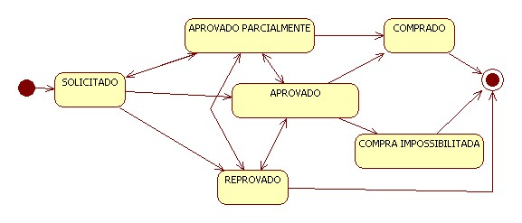
- O status dos itens solicitados pode ser o seguinte:

- Após a aprovação/reprovação dos itens o aprovador deve finalizar a análise. Uma análise só pode ser finalizada quando todos os itens forem aprovados/reprovados.
- Antes de finalizar a análise o aprovador deve incluir um parecer final sobre a aprovação/reprovação do projeto.
- Após a finalização da análise do projeto, esta não poderá mais ser alterada.
- O sistema deve permitir finalizar a análise de um projeto ou vários projetos de uma só vez.
- Um projeto só pode ser enviado para compra após a análise de todos os itens.
- Após a finalização da análise o sistema muda o status do projeto para:
  - Recusado: Quando todos os itens foram recusados
  - Aprovado para Compra Parcialmente: Quando apenas alguns itens foram aprovados ou quando quantidades menores que aquelas solicitada foi aprovada.
  - Aprovado para Compra Integralmente: Quando todos os itens foram aprovados.

- Na analise será possível visualizar
  - Lista com todos os projetos em solicitação;
  - Estatística de quantos projetos já foram enviados e ainda não foram enviados.

